Pressemitteilung ifm-pm 833/0825 Fachgebiet: Unternehmensnews

Von Siegen nach Dublin und darüber hinaus: ifm statmath erzielt Rekord bei Spendenchallenge
1.525 Kilometer sportliche Leistung bringen 3.000 Euro Spenden für regionale Einrichtungen
Siegen, 2. September 2025 – Acht Tage lang verbanden die Mitarbeitenden der ifm statmath gmbh sportliche Aktivität mit gesellschaftlichem Engagement. Mit 1.525 gesammelten Kilometern wurde nicht nur die symbolische Strecke von Siegen nach Dublin übertroffen, sondern auch eine Spendensumme von 3.000 Euro erzielt.
Neuer Rekord durch sportliche Vielfalt
Zum ersten Mal standen neben Laufen und Wandern auch Radfahren und Schwimmen zur Auswahl. Diese Erweiterung motivierte noch mehr Mitarbeitende zur Teilnahme und führte trotz wechselhaften Wetters zu einem neuen Bestwert. „Unsere Laufchallenge zeigt jedes Jahr aufs Neue, wie mit sportlichem Einsatz und viel Teamgeist auch gesellschaftliche Verantwortung übernommen werden kann. Wir sind sehr stolz auf die gemeinsam erreichte Spendensumme“, erklärte Christian Friedrich, Geschäftsführer der ifm statmath gmbh.
Unterstützung für regionale Angebote
Der erste Spendenscheck in Höhe von 1.000 Euro ging an den Verein Frauen helfen Frauen e.V. Diese etablierte Einrichtung in Siegen betreibt unter anderem eine Frauenberatungsstelle, eine Fachstelle für sexualisierte Gewalt und ein Frauenhaus. Zentrale Aufgabe ist der Schutz, die Beratung und die Begleitung von Frauen, die von häuslicher Gewalt, sexuellen Übergriffen oder Diskriminierung betroffen sind. Neben Schutzräumen bietet die Organisation therapeutische und sozialpädagogische Unterstützung an. Viele der Angebote sind auf Spenden angewiesen, weshalb die Förderung durch die Spendenchallenge einen wesentlichen Beitrag zur langfristigen Sicherstellung dieser Arbeit leistet. Ergänzend engagiert sich der Verein intensiv in der Öffentlichkeitsarbeit und Prävention, um das Bewusstsein für häusliche Gewalt und Frauenrechte zu stärken.
Der zweite Spendenscheck, ebenfalls über 1.000 Euro, wurde an die AWO Stiftung „Chancen geben“ überreicht. Die Stiftung hat sich auf tiergestützte Therapien spezialisiert, die insbesondere bei Kindern, Jugendlichen und Erwachsenen mit besonderen Bedürfnissen emotionale und soziale Kompetenzen fördern. Tiere werden gezielt eingesetzt, um die Kommunikationsfähigkeit, das Selbstwertgefühl und die psychosoziale Integration zu verbessern. Bei der Übergabe konnten Einblicke in die Geschichte des sechsjährigen Noah gewonnen werden. Noah ist ein Junge mit einem seltenen Gendefekt, der von neurologischen und motorischen Einschränkungen betroffen ist. Durch die regelmäßige Reittherapie, ermöglicht durch die Stiftung, kann er seine Beweglichkeit erhalten und seine Entwicklung wirkungsvoll fördern. Neben Reittherapie bietet die Stiftung ein vielfältiges Spektrum an sozialtherapeutischen Programmen für Menschen mit Behinderungen oder psychischen Belastungen.
Der dritte Spendenscheck über 1.000 Euro wurde an die Kinderinsel der DRK-Kinderklinik Siegen übergeben, eine außerklinische Intensivstation mit Wohncharakter für dauerhaft beatmete Kinder und Jugendliche am Siegener Wellersberg. Diese Einrichtung bietet eine hoch spezialisierte medizinische und pflegerische Versorgung und schafft zugleich ein familiäres Umfeld, das den jungen Bewohnerinnen und Bewohnern Stabilität und Lebensqualität ermöglicht. Die betreuten Kinder leiden zumeist an schweren, oft lebensbedrohlichen Erkrankungen, die eine dauerhafte Beatmung erfordern. Die Spende der ifm statmath gmbh wird gezielt für den geplanten Umbau und die Zusammenlegung der beiden Bereiche der Kinderinsel verwendet, um die räumlichen und funktionalen Bedingungen zu optimieren. Dadurch soll die Versorgungssituation verbessert werden und ein noch besser an die Bedürfnisse der Kinder und ihrer Familien angepasster Alltag ermöglicht werden.
Engagement mit Signalwirkung
Mit der erneuten Durchführung der Spendenchallenge knüpft die ifm statmath gmbh an ihre Tradition an, sportliche Aktivität mit sozialem Engagement zu kombinieren. Das Ergebnis des Jahres 2025 unterstreicht, dass gemeinsames Handeln weit über den beruflichen Kontext hinaus Wirkung zeigt – sowohl für die Fitness der Beteiligten als auch für den gesellschaftlichen Zusammenhalt in der Region.
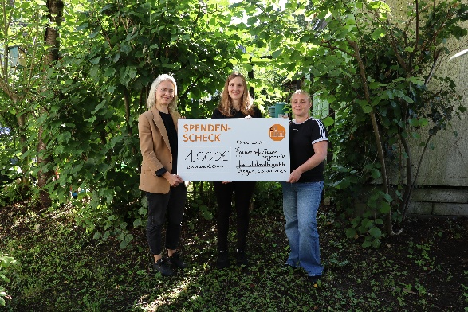 | Spendenscheckübergabe_Frauen_helfen_Frauen.jpg  Bildzeile: (v.l.n.r.) Spendenscheckübergabe bei Frauen helfen Frauen Siegen e.V.:  Olga Steinhorst und Saskia Schwarz (Mitarbeiterinnen ifm statmath gmbh) und Carina Materna (Mitarbeiterin der Frauenberatungsstelle/Fachstelle Sexualisierte Gewalt)  © ifm statmath gmbh
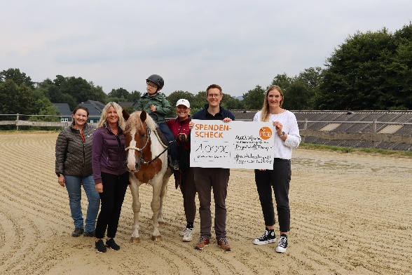 | Spendenscheckübergabe_ AWO.jpg  Bildzeile: (v.l.n.r.) Übergabe des Spendenschecks bei der tiergestützten Therapie:  Olga Hammer (Mutter von Noah), Astrid Kotlan (Geschäftsführung AWO „Stiftung Chancen geben“), Noah auf Therapiepferd Idefix, Lisa Rohleder (Reittherapeutin), Christoph Gödecke und Stephanie Heinz (Mitarbeitende der ifm statmath gmbh)  © ifm statmath gmbh
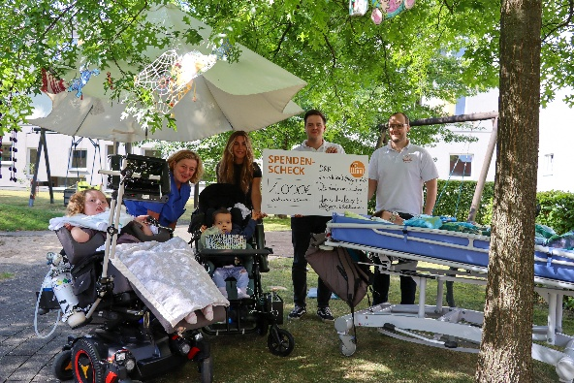 | Spendenscheckübergabe_Kinderinsel.jpg  Bildzeile: (v.l.n.r.) Christiane Mosler (Oberärztin), Viola Kappestein (Leitungsteam Kinderinsel), Jan-Philipp Zellmer und Marek Werner (Mitarbeitende der ifm statmath gmbh)  © ifm statmath gmbh
Abdruck kostenlos – Beleg erbeten.

Redaktionsanfragen  Agentur Dr. Lantzsch  Jörg Lantzsch  Müllerstr. 5  65183 Wiesbaden  www.drlantzsch.de  Tel.: 0611-205 93 71  E-Mail: info@drlantzsch.de | Kontakt  ifm electronic gmbh  Simone Felderhoff  Friedrichstr. 1  45128 Essen  www.ifm.com  Tel.: 0201-24 22-0  Fax.: 0201-24 22-1200  E-Mail: presse@ifm.com

